上海青鸡蛋汤的做法大全家常
主食材：上海青适量，鸡汤适量。
配料：大蒜适量，生姜适量。
步骤1:鸡汤焖上海青的做法
材料准备:
上海青用"十"字刀法切成四块，然后洗净控干水分备用；
姜、蒜切成粒备用；
步骤2: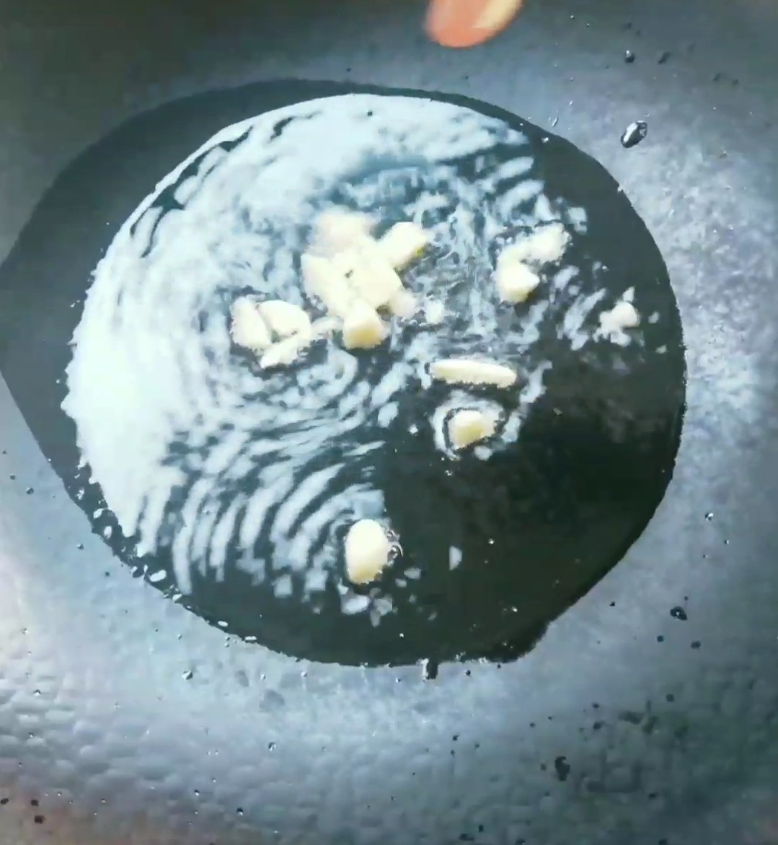
开炒:
热锅倒油，放蒜、姜粒炒香，然后放入上海青继续翻炒；
步骤3:鸡汤焖上海青的做法
放入适量生抽、耗油、2汤勺鸡汤，然后翻炒均匀，加盖焖1～2分钟；
步骤4:鸡汤焖上海青的做法
焖好之后，放适量鸡精、食盐，翻炒均匀即可；
步骤5:鸡汤焖上海青的做法
起锅，装盘就完成了。

